Сложение чисел с разными знаками
Урок в 6 классе

Цели урока:
1) закрепление умений обучающихся выполнять сложение чисел с разными знаками;
2) развитие умений проверять и оценивать выполненную работу;
3) воспитание уважительного отношения к мнению одноклассников и аккуратности оформления работ в тетрадях.

Формы работы: фронтальная и индивидуальная.
Оборудование: персональный компьютер; мультимедийный проектор; экран; авторская презентация, подготовленная с помощью Мicrosoft Power Point.

Структура урока
1. Организационный момент
2. Устная работа
3. Проверка теоретических знаний
4. Решение упражнений на закрепление правил сложения
5. Итог урока. Домашнее задание
6. Рефлексия

Ход урока
1. Оргмомент. Постановка целей урока
2. Устная работа (фронтально).
Задание 1: укажите знак суммы, ответ аргументируйте.

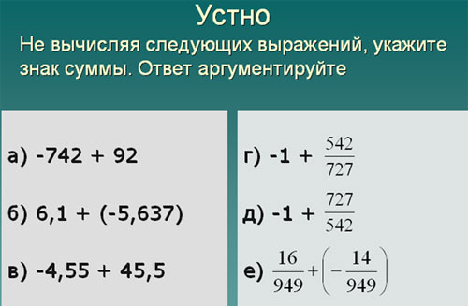

3. Проверка теоретических знаний
Задание 2: Верно ли утверждение:
1) сумма двух чисел с разными знаками всегда положительна;
2) сумма двух чисел с разными знаками не всегда положительна;
3) сумма двух чисел с разными знаками всегда отрицательна;
4) сумма двух чисел с разными знаками не всегда отрицательна;
5) сумма двух чисел с разными знаками всегда равна нулю;
6) сумма двух чисел с разными знаками может быть равна нулю;
7) знак суммы двух чисел с разными знаками всегда такой же, как у слагаемого с большим модулем;
8) если модули слагаемых с разными знаками равны, то сумма слагаемых равна нулю;
9) модуль суммы двух чисел с разными знаками равен сумме модулей слагаемых;
10) модуль суммы отрицательных чисел равен сумме модулей слагаемых;
11) сумма отрицательных чисел всегда отрицательное число.
В тетрадях обучающиеся ставят при ответе знак «+» или «-» в строчку и выполняют самопроверку по изображению на слайде.

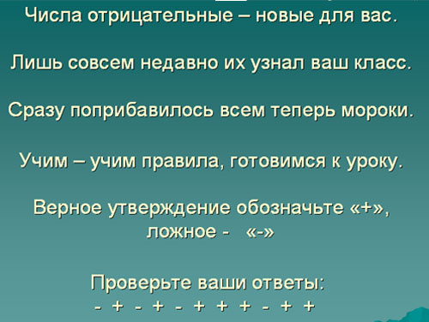

4. Решение упражнений на закрепление изученных правил
1. «Лесенка»

Мы в путь за наукой сегодня пойдем,
Смекалку, фантазию в помощь возьмем.
С дороги прямой никуда не свернем.
А чтобы скорее нам цели достичь,
Должны мы подняться по лесенке ввысь.
I вариант поднимается по левой лесенке, II вариант – по правой.

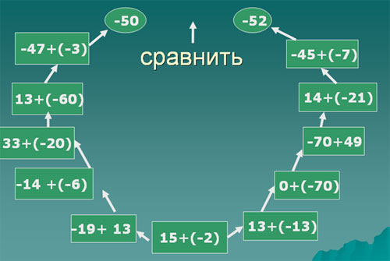

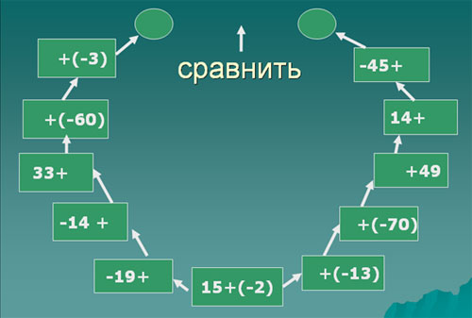

Обучающиеся заполняют общую на двоих карточку и выполняют проверку по изображению слайда.
2. Выполните сложение (примеры на доске), замените ответы соответствующими буквами из предложенного «ключа», прочитайте получившееся слово. Итак, вы угадали слово «Брахмагупта». Это имя известного индийского математика

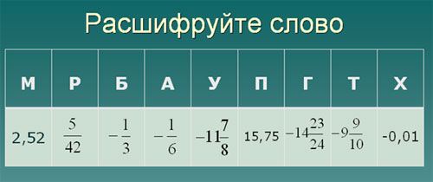

5. Итог урока
- Какие правила вы сегодня повторили?
- Какие умения вы сегодня отрабатывали?
- Что нового вы узнали сегодня на уроке?
Домашнее задание: п. 33, №1098,1099,1085
6. Рефлексия. Ребята заполняют карту успеха

Знание правил | "Лесенка" | "Расшифруй слово"

!! – Я хорошо знаю правила (решаю примеры практически без ошибок)
!? – Я не совсем уверен в знаниях (допускаю ошибки)
?? – Мне еще нужно повторить правила (допускаю много ошибок)

